учебный год 2007-08
23 октября прошли соревнования по пулевой стрельбе среди учащихся школ Каратузского района, команда нашей школы заняла 2 место. Мы поздравляем наших метких стрелков - Стрельникову Екатерину, Чичковскго Дмитрия учащиеся 11 класса,Филатов Евгений ученик 10 класса, Рукосуева Мария ученица 9 класса

С 6-10 ноября в районном детско-юношеском центре «Радуга» прошёл районный этап конкурса семейных и детских творческих работ «Наша мамочка». Конкурс проводился в рамках краевой акции «Наша мамочка», приуроченной к Дню матери. На конкурс были отправлены работы учащихся 9 класса Алёхиной Натальи, Селиной Екатерины, Коровкиной Евгении, Литвинова Дмитрия. Каждая работа сопровождалась сочинением-миниатюрой.
Победителем районного конкурса стала Алёхина Наталья, её работа отправлена на краевой этап конкурса. Мы поздравляем нашу Наталью! Молодец!!!

16 ноября состоялись финальные соревнования по баскетболу на приз депутата Законодательного собрания края Сергея Филипповича Зяблова.
Уже традиционно игры проходят в спортивном зале верхнекужебарской школы. В соревнованиях участвуют команды ставшие победителями в отборочных турах, проходивших в качульской, КСОШ №1, моторской школах. Среди девушек не было равных баскетболисткам КСОШ №2, в борьбе за кубок им уступили спортсменки таскинской школы и КСОШ №1. Те же команды вышли в финал и среди юношей. Но здесь на высшую ступень пьедестала почёта поднялась таскинская команда, "серебро" - у спортсменов КСОШ №1, "бронза" - у КСОШ №2.

24 ноября прошёл районный фестиваль детской прессы. На фестиваль была представлена школьная газета "На школьной волне". Главный редактор - Гущина Ирина, руководитель объединения - Алёхина Елена Михайловна, педагог дополнительного образования. На районном фестивале школьной прессы газета стала победителем в номинации "Лучшшее фото".
Мы поздравляем коллектив редакции с победой!!!

В декабре прошёл районный конкурс школьных стенных газет "И мы сохраним тебя русская речь, великое русское слово..." среди школьных команд. Наша газета заняла второе место.

Традиционный "Рождественский бал" главы района, прошёл 11 января, на который были приглашены учащиеся старших классов по различным номинациям: "Умники и умницы", "Герои спорта", "Юный гражданин", "Открытие года"
В каждой из номинации были определены по три лауреата. Они получили дипломы и гранды главы района Саар Владимира Рудольфовича.
Среди победителей ученица 9 класса нашей школы Селина Екатерина, которая стала лауреатом в номинации "Открытие года", и получила гранд в размере одна тысяча рублей. и путёвку в всероссийский лагерь "Орлёнок"
Поздравляем нашу Катю!!!

1 февраля прошли районные соревнования по пулевой стрельбе из пневматического оружия. Команда старшекласников в сотаве: Чичковский Дмитрий, Филатов Евгений, Стрельникова Екатерина, Рукосуева Мария - заняли третье место.

9 февраля в районном детско-юношеском центре «Радуга» прошёл "Форум музеев". В номинации исследовательские работы были представлены работы на тему "Моё родословие" учащимися 10 класса: Кузьминым Евгением, Русановым Николаем, Чичковской Татьяной. В номинации "Экспозиция музеев" девочки 9 класса Алёхина Наталья и Леднёва Нина представили экспозицию школьного краеведческого музея, посвящённой Победе в Великой Отечественной войне "Да разве сердце позабудет...". Команда учащихся отмечена дипломом за участие в форуме музеев.
Кузьмин Евгений был приглашён на краеведческие чтения в г. Минусинск и отмечен грамотой за участие.

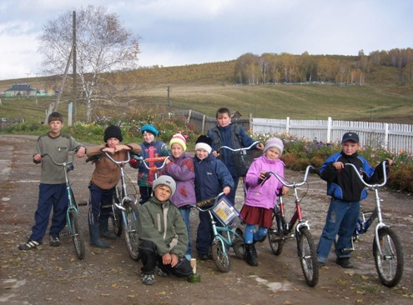
17 февраля в районном детско-юношеском центре «Радуга» прошёл
традиционный конкурс социальных проектов "Я - гражданин России", команда девочек 8 класса (Даниленко Татьяна, Лиханова Инна, Слесарева Светлана) под руководством педагога-организатора ОБЖ Енина Василия Николаевича и Селиной Елены Владимировны с проектом "Безопасноть на дорогах" заняли 1 место.

12 марта прошла краеведческая конференция под девизом "Родной земли многоголосье", которая проводится традиционно в феврале уже четвёртый год по инициативе краеведческого отдела библиотеки. Лучшими материалами конференции оргкомитет признал выступления таскинских краеведов о писателях села, верхнекужебарских - о сельских родословных (Кузьмин Евгений, Русанов Николай, Чичковская Татьяна - учащиеся 10 класса), о речке Каратузке - совсем юной краеведки Юли Лесновой.

22 марта прошёл традиционный конкурс "Ученик года". Четыре года в нашем районе проходит конкурс «Ученик года», учрежденный главой района Владимиром Рудольфовичем Саар. В этом году мероприятие проведено за счет средств районной целевой программы «Дети». Условия и мероприятия конкурса совершенствуются, его популярность среди участников образовательного процесса неуклонно растет. Молва о празднике распространилась даже по другим районам края.
Приятной неожиданностью стало то, что конкурс открыл заместитель Губернатора Красноярского края - руководитель департамента по образованию, науке и культуре В. П. Шишмарев и присутствовал в течение всего мероприятия, дав высокую оценку хорошо выраженной идее нашего конкурса – единству школы, семьи, власти.
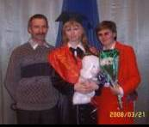
В составе авторитетного жюри – руководители районных управлений образования Идринского, Минусинского, Курагинского, Краснотуранского, Каратузского районов. Это подчеркнуло высокий уровень конкурса и заслуженное уважение к Каратузскому району.
12 учащихся из 12 школ района боролись в этом году за высокое звание «Ученик года 2008».
Мы с гордостью сообщаем о том, что это звание получила ученица 11 класса нашей Верхнекужебарской школы Екатерина Стрельникова. Доброе сердце, открытая душа, умелые руки, острый ум, целеустремленность, талант – вот слагаемые успеха нашей Катюши.
Эта победа далась, конечно, нелегко. К ней она шла два года. Катя активная участница всех мероприятий, акций, конкурсов, проводимых в нашей школе, а также в селе и районе для молодёжи, не забывая при этом о самом главном – учёбе. Это дало ей возможность победить в интеллектуальном конкурсе. Катя, ты – умница! Мы гордимся тобой!
Мы говорим спасибо родителям Кати – Алексею Ивановичу и Ольге Петровне Стрельниковым за воспитание дочери.
А ещё обращаемся к Губернатору Красноярского Края, главе Каратузского района и руководителю районного управления образования: «Спасибо, Александр Геннадьевич, Владимир Рудольфович и Константин Алексеевич, за заботу о подрастающем поколении, за праздник знаний, праздник души, праздник единения родителей, учащихся, учителей, общественности сел и всех неравнодушных к детям людей».

30 марта состоялся районный турнир по шашакам. в нём приняли участие 38 человек из семи населённых пунктов района. Соревнования проходили в двух возростных категориях. Нина Кузьмина ученица 11 класса заняла третье место во взрослой категории.

25 мая в ежегодном районном конкурсе "Безопасное колесо" в с. Каратузское традиционно приняла участие команда нашей школы, руководитель которой является Енин Василий Николаевич учитель ОБЖ. И не напрасно команда заняла 1 места.

Лето - 2008

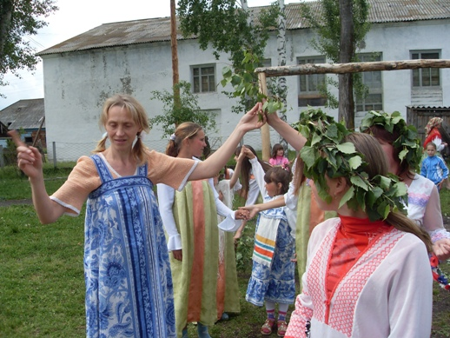
В летне-оздоровительном пришкольном лагере Верхнего Кужебара отдохнуло 46 детей от6 до 14 лет. Лагерь работал по программе "Цветочная страна". на протяжении всей смены царила атмосфера творчества: доносился весёлый скрип фламастеров, приятное лязганье ножниц, радостный, дружный смех детей, увлечённых оформлением фойе, классных комнат, стенда, подготовкой костюмов к балу цветов и другихммероприятиям. дети сажали рассаду цветов на подготовленные старшекласниками клумбы. к концу смены они действительно ощутили себя в сказочной Цветочной стране.

10 незабываемых дней провели в лагере "Лидер" который распологается в Усть -Каспе наши старшекласницы - Алёхина Наталья, Голубкова Виктория и Селина Екатерина ученицы 9 класса. Дух соперничества заставлял таланты нашей молодёжи проявляться во всей красе и в тоже время поддерживал дружескую атмосферу.

